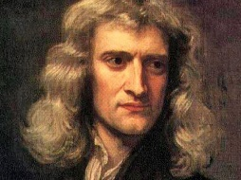
Nom : newton
Nom complet : isaac newton
Nationaliter : anglais
Période de temps : 1643 1727
Œuvre : naturalis princip malhemalica
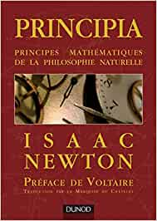
Découverte
-télescope à réflextion
-lumiére blanche est fait de tout les couleurs
-gravitation universelle

